CISLUNAR 2030
Manuale del simulatore di volo cislunare
Missione Luna: CNSA Mengzhou+Lanyue vs SpaceX Starship HLS
by AMXSTUDIO AI 2026-
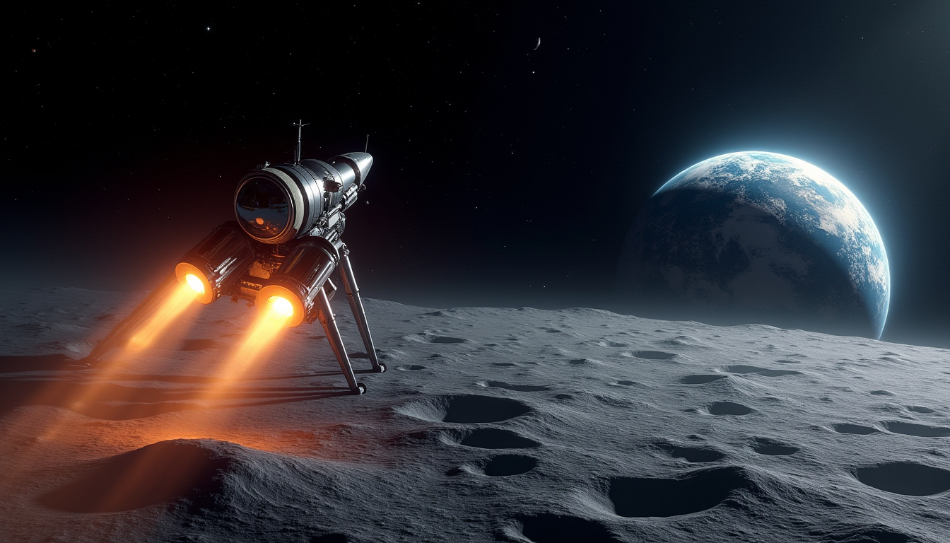
Cislunar 2030 - trasferimento Terra-Luna

HTML5 Canvas - moduli ES6 vanilla - zero dipendenze
Linux/Windows/macOS - browser moderno

1. Che cos'è CISLUNAR 2030
CISLUNAR 2030 è un simulatore completo di un viaggio di andata e ritorno verso la Luna, modellato su due architetture reali in competizione per il ritorno umano sul nostro satellite: quella cinese (navicella Mengzhou + lander Lanyue, agenzia CMSA) e quella americana (Starship HLS di SpaceX per il programma Artemis). Il simulatore gira interamente in un browser: è scritto in HTML5 Canvas e JavaScript ES6 puro, senza librerie né server-side, e include un autopilota professionale che esegue l'intera missione fase per fase, narrata da un Mission Director con radio CapCom in italiano e inglese.
Il motore integra la dinamica a tre corpi (CR3BP: Terra, Luna, nave) con passo fisico di 0,1 s, manovre impulsive con maneuver node, staging, propellente, spinta variabile dei motori di allunaggio, rientro atmosferico a rimbalzo (skip re-entry) con portanza e paracadute, e una fisica dei lander dedicata (LiDAR di navigazione, pendio del sito, dust plume).
Aspetto | Cosa offre
Due missioni | CNSA (stack a due stadi, separazione del modulo propulsione) e SpaceX (monostadio criogenico con boil-off)
Autopilota | 11 fasi automatiche F1-F11 dalla pianificazione all'ammaraggio, con narrazione
Viste | Tattica (canvas orbitale), cinematografica K (allunaggio/decollino), minimappa, telecamere 1/2/3
Tempo | Warp 1x-5000x manuale (Pag Su/Giù) o gestito dall'autopilota; jump diretti sulla timeline
Validazione | 5 suite di test automatiche (fisica, integrazione, autopilota, missione completa, HLS)

2. Perché i dati sono realistici
Tutti i parametri del simulatore derivano da fonti pubbliche reali (scheda tecnica in data/spacecraft_specs.js, raccolta marzo/giugno 2026): raggio e GM di Terra e Luna (NASA Lunar Facts), distanza media Terra-Luna 384.400 km, sfera di influenza lunare 66.100 km, massa del Lanyue 26 t e delta-v combinato 5.100 m/s (Journal of Chinese Space Science & Technology 46.2, 2026), spinta YF-58-1 78,45 kN e 4x YF-36 da 7,5 kN regolabili (China in Space / CMSA), Starship HLS: 52,3 m x 9 m, 6 Raptor (3 Sea Level + 3 Vacuum) per 14,36 MN totali, Isp 355 s, serbatoi 1.200 t di metano/ossigeno liquido (SpaceX/GFSC). Dove un dato non è pubblicato (Isp MMH/NTO, dry mass HLS, boil-off) il simulatore usa stime ingegneristiche ancorate ai totali pubblicati, dichiarate come tali nel codice.

2.1 La scala 1:10 e perché non tradisce la fisica
Le sole distanze sono ridotte di un fattore 10 per giocabilità (la Luna a 38.440 km "scalati" invece di 384.400). La gravita superficiale resta ESATTAMENTE quella reale (1,00 G sulla Terra, 0,165 G sulla Luna): le GM vengono DERIVATE dal vincolo GM = g_sup x R^2, quindi orbite, velocità di fuga, finestre di iniezione e dinamica di discesa obbediscono alle stesse equazioni del mondo reale, in un universo in scala. Conseguenze documentate (non bug): velocita orbitali ridotte di 1/sqrt(10) (LEO 2.461 m/s a 20 km scalati), TLI ~1.000 m/s invece di 3.100, periodo lunare 8,63 giorni. I veicoli conservano il delta-v reale: i margini di missione sono quindi ampi, scelta voluta per permettere correzioni di traiettoria anche a un pilota inesperto.
Grandezza | Reale | In gioco (scala 1:10)
Raggio Terra | 6.371 km | 637,1 km
Raggio Luna | 1.737,4 km | 173,7 km
Distanza media | 384.400 km | 38.440 km
Gravita superficiale Luna | 1,62 m/s2 (0,165 G) | identica
SOI lunare | 66.100 km | ~6.590 km
Quota LEO | 200 km | 20 km
Velocita LEO | 7,8 km/s | 2.461 m/s
Delta-v TLI | ~3,1 km/s | ~1,0 km/s

2.2 Fonti principali
- Wikipedia: Lanyue / Mengzhou / Starship HLS / SpaceX Raptor
- china-in-space.com: Mengzhou abort plans & Lanyue lander
- space.skyrocket.de: Starship HLS datasheet
- J. Chinese Space Science & Technology 46.2 (2026): delta-v Lanyue 5.100 m/s
- NASA Lunar Facts e GFSC (costanti orbitali, Artemis III profile)

3. L'interfaccia
Barra superiore: sigla missione, MET (tempo missione), WARP (fattore di accelerazione temporale), STATUS (NOMINAL / TOUCHDOWN / DOCKED / SPLASHDOWN / CRASHED), pulsante AUTOPILOT (verde = attivo), i due pulsanti warp (equivalenti di Pag Su / Pag Giù) e RADIO (ciclo ITA / ENG / MUTE della voce CapCom).
Sotto la barra, la TIMELINE con i 7 pulsanti-fase (1. TLI ... 7. Splashdown): il pulsante arancione è la fase corrente; cliccandone uno si ordina il fast-forward sincrono fino a quel traguardo (stesso effetto del tasto SPAZIO che avanza alla fase successiva).
Pannelli laterali: a sinistra ORBITA (corpo di riferimento, quota, velocita, apo/peri, eccentricita) e CISLUNARE (distanza Luna, regime, velocita verticale e quota terreno durante la discesa); a destra PROPULSIONE (motori e integrita quad, throttle, propellente, delta-v attivo e totale, massa). In basso: log eventi, finestra MISSION DIRECTOR (narrazione della fase corrente), previsione traiettoria (PRED) e riga comandi. In alto a destra la minimappa del sistema.
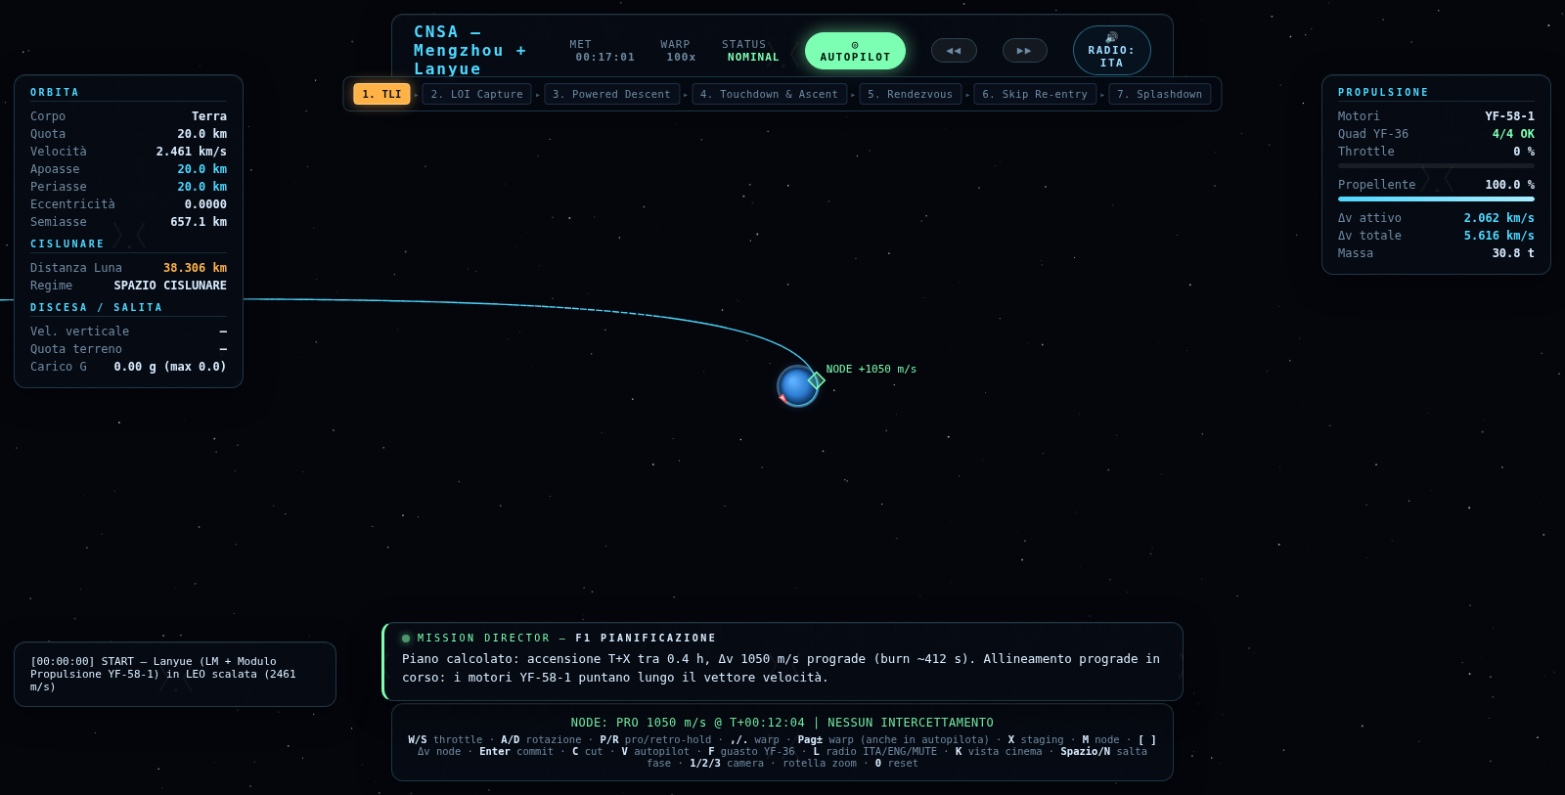
La barra superiore con autopilota attivo e i pulsanti warp

3.1 Comandi completi
Tasto | Funzione
1 / 2 | avvia missione CNSA / SpaceX (dal menu); 1/2/3 = camera Terra/Luna/Nave
V | attiva/disattiva autopilota (WASD manuale lo disinnesta da solo)
SPAZIO / N | salta alla prossima fase d'azione; sulla superficie lunare = DECOLLO
Pag Su / Pag Giù | warp manuale sempre disponibile, anche in autopilota (e pulsanti nella barra)
W / S | throttle su/giu (mantenuto)
A / D | rotazione navicella; P / R = hold prograde / retrograde automatico
X | staging (getta stadio o modulo propulsione)
C | taglio motori (throttle 0)
M / [ / ] / Invio | maneuver node: attiva, -delta-v, +delta-v, commit all'epoca
T o + | posticipa il node di 60 s
K | vista cinematografica on/off (durante discesa/ascesa)
L | ciclo radio CapCom ITA/ENG/MUTE
F | guasto diagonale a 1 dei 4 YF-36 (test robustezza)
0 | reset missione
rotella mouse | zoom della vista tattica

4. Come funziona la simulazione
Il motore (core/physics.js) integra la gravita dei due corpi maggiori con passo fisso di 0,1 s; il warp moltiplica il tempo simulato per frame (fino a 5.000x) senza perdere precisione perche i substep restano identici. L'autopilota (systems/autopilot.js) è una macchina a stati che gestisce warp, attitude, throttle e staging per ogni fase, e affida la discesa e l'ascesa a regolatori PID dedicati (systems/descent.js). La previsione tratteggiata aggiorna in tempo reale intercetti e impatti. La radio CapCom usa la sintesi vocale del browser.
Sotto i 25 km di quota lunare si attiva automaticamente la VISTA CINEMATOGRAFICA: visuale laterale con orizzonte di regolite che sale (discesa) o scende (ascesa), lander verticale muso-in-alto, fiamme dinamiche, 15 raggi LiDAR che misurano pendenza del sito (verde = sicuro) e nube di polvere sotto i 200 m. Al contatto: assestamento degli ammortizzatori, spegnimento motori, messaggio "SUPERFICIE LUNARE RAGGIUNTA - PREMI [SPAZIO] PER IL DECOLLO" con simulazione in pausa attiva.

5. Le fasi della missione (F1-F11)

F1 - PIANIFICAZIONE
Dall'orbita di parcheggio (20 km scalati, 2.461 m/s) l'autopilota scansiona la finestra di TLI (allineamento prograde con il vettore velocita, burn-finito puntato verso la SOI lunare) e predispone il maneuver node (~1.050 m/s prograde). Il warp resta basso per non perdere il momento esatto.

F2 - ACCENSIONE TLI
Accensione prograde dei motori del modulo propulsione (YF-58-1 per il CNSA, 6 Raptor per l'HLS) fino al delta-v pianificato (~412 s di burn). MECO, il warp sale a 1.000x: inizia la crociera.

F3 - CROCIERA
Volo coast verso la Luna con warp dinamico (fino a 5.000x, decrescente avvicinandosi alla SOI). Piccoli impulsi di correzione a meta strada. La previsione tratteggiata mostra l'incontro.

F4 - SOI E INSERZIONE LUNARE (LOI)
Entrati nella sfera di influenza (~6.590 km scalati) il frame di riferimento passa alla Luna. L'autopilota ruota retrogrado e accende al periapside per la cattura: da traiettoria d'impatto a orbita lunare chiusa (~20 km). È la manovra piu delicata: il warp viene ridotto automaticamente.

F5 - SEPARAZIONE MODULO PROPULSIONE (solo CNSA)
Il Modulo Propulsione (crasher) si separa con una deorbitazione che lo fa impattare sulla Luna, come previsto dall'architettura CMSA. Il Lunar Module resta in orbita con i suoi 4 YF-36 e 10,8 t di propellente. Con l'HLS la fase è un no-op (monostadio).

F6 - DEORBITAZIONE
Il lander abbassa il perilune a ~16 km e frena al periapside (retrograde) fino a portarsi nella finestra di accensione PDIT (Powered Descent Initiation): sotto i 30 km con velocita verticale compatibile. L'HLS, molto piu veloce (vT ~700 m/s), inizia la frenata gia a 25 km.

F7 - DISCESA TATTICA
PDIT: i motori si accendono in basso e il DescentGNC pilota al suolo: glide-slope ~20 gradi che si raddrizza in verticale, PID con throttle max 6 / tangenziale max 4 m/s2, LiDAR a 15 raggi che sceglie il sito con pendenza < 3 gradi. A 3 km un YF-36 può guastarsi (throttle max ridotto): la guida compensa. Touchdown a < 3 m/s verticali, G max ~2. Poi: surface hold (pausa attiva).

F8 - RISALITA LUNARE
Al comando SPAZIO: stessa inquadratura, fiamme e polvere, il suolo scorre verso il basso. L'AscentGNC sale in verticale poi piega verso l'orbita di rendezvous a 20 km.

F9 - RENDEZVOUS E AGGANCIO
Fasing impulsivo + deriva a bassa spinta verso Mengzhou (o, per l'HLS, verso la nave madre in orbita). Gli impulsi di matching riducono velocita relativa e distanza; la molla di soft-capture (CW) chiude: DOCKED.

F10 - INIEZIONE TERRA (TEI)
Si attende il corridoio di ritorno (geometria Terra-Luna periodica: riscansione ogni 3 ore se la finestra non è valida), burn prograde verso l'atmosfera terrestre + impulsi di correzione a meta strada (MID).

F11 - RIENTRO SKIP E AMMARAGGIO
Ingresso atmosferico a ~4,8 g di picco (limite 6 g) con portanza: la capsula rimbalza una o piu volte ("skip") dissipando energia a ogni tuffo, poi paracadute e SPLASHDOWN. Missione completata.
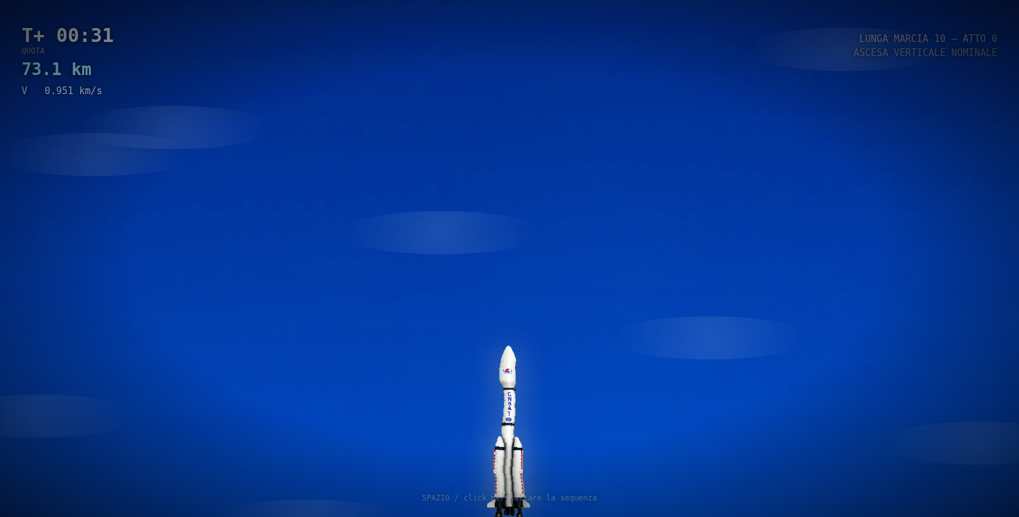
Atto 0: il lancio dal pad con countdown e MECO/staging
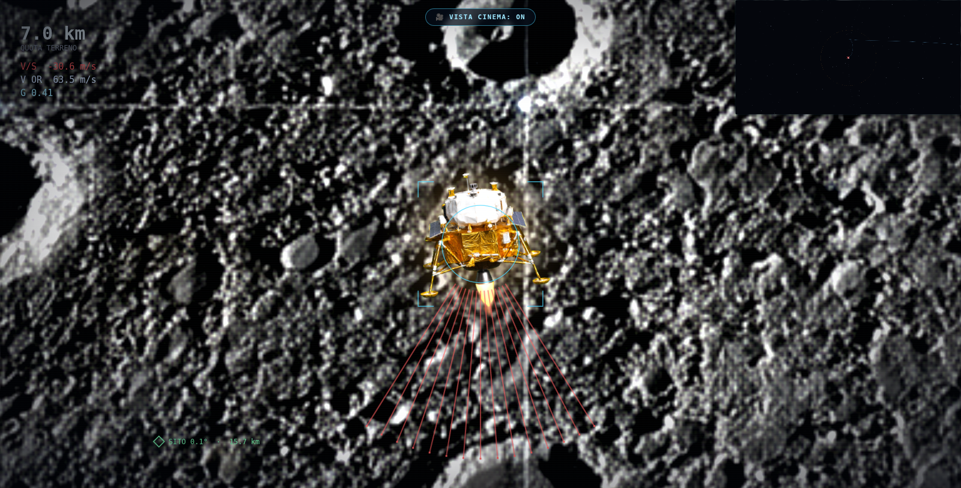
Vista cinematografica F7: discesa verticale con LiDAR e orizzonte
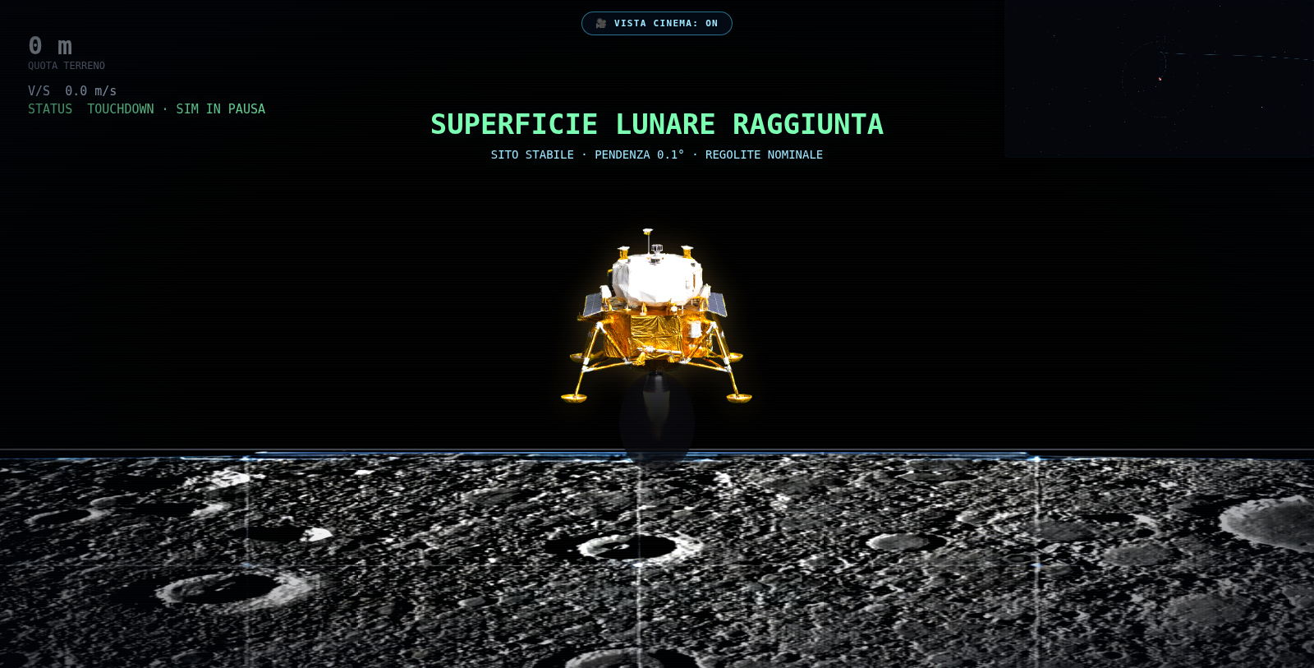
Surface hold: zampe all'orizzonte, sito stabile, attesa del comando di decollo
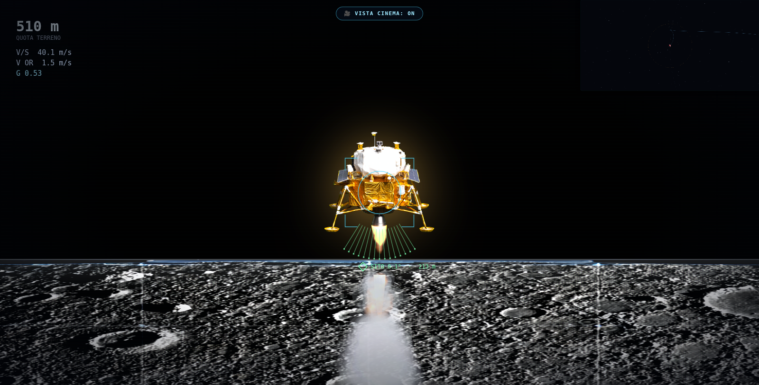
F8: decollo seamless, LiDAR verde, nube di polvere

6. La tua prima missione: passo passo in AUTOPILOTA
Consiglio: la prima volta giocate la missione CNSA (Mengzhou + Lanyue) in modalita autopilota senza toccare nulla: e l'architettura piu docile (lander da 6 t, discesa lenta e narrata) e l'autopilota compie da solo tutte le 11 fasi. Il viaggio completo dura ~51 ore di tempo simulato, che a warp gestito diventano pochi minuti reali. Poi, dalla seconda missione, provate a partecipare voi (warp manuale, K per la cinematica, SPAZIO per il decollo).
1. Avviate il simulatore (doppio clic su Avvio_Windows.bat su Windows; dal menu premete 1 per la CNSA).
2. L'Atto 0 mostra il lancio dal pad: premete SPAZIO per saltarlo, oppure guardate countdown, MECO e staging.
3. Premete V (o il pulsante AUTOPILOT): diventa verde. Da qui in poi il Mission Director narra ogni fase nella finestra in basso e la radio CapCom parla.
4. Premete Pag Su una o due volte per accelerare la pianificazione; l'autopilota riduce il warp da solo quando serve precisione (LOI, discesa).
5. Guardate F2 (accensione TLI) e F3 (crociera): la linea tratteggiata di previsione curva verso la Luna.
6. In F4 non toccate nulla: la frenata LOI e automatica. Pannello sinistro: il corpo di riferimento diventa la Luna.
7. In F7 si apre la vista cinematografica (potete forzarla/disattivarla con K): godetevi LiDAR, polvere e touchdown. Quando appare "SUPERFICIE LUNARE RAGGIUNTA" la simulazione e in pausa attiva.
8. Sulla superficie: premete SPAZIO per il decollo (F8). E l'unico comando obbligatorio dell'intera missione.
9. F9 rendezvous e DOCKED, F10 TEI (puo attendere la finestra: usate Pag Su), F11 skip re-entry con picco ~4,8 g: la freccia verde della portanza lavora da sola.
10. SPLASHDOWN: leggete il riepilogo nel log (G max, delta-v residuo). Per ritentare: tasto 0. Per la variante SpaceX: tasto 2.
Se qualcosa va storto (CRASHED): il log dice perche (di solito impatto a velocita eccessiva). Con l'autopilota attivo non dovrebbe accadere: e validato fino a 58 messaggi di missione completata dalla suite di test. Se volete il brivido, premete F a meta discesa: un YF-36 si guasta e la guida compensa l'asimmetria.

7. Le due architetture a confronto
 | CNSA - Mengzhou + Lanyue | SpaceX - Starship HLS
Configurazione | stack a due stadi: Modulo Propulsione YF-58-1 + LM 4x YF-36 | monostadio: 6x Raptor + 24 RCS methalox mid-body
Massa a terra (scalata) | ~26 t (15 t prop. PM + 10,8 t prop. LM) | ~1.350 t (dry 150 t + 1.200 t CH4/LOX)
Propellente | MMH/NTO ipergolici, Isp ~315 s | metano/LOX criogenici, Isp 355 s, boil-off ~1%/giorno
Allunaggio | LM ~6 t, discesa dolce, fault YF-36 a 3 km | 683 t al contatto: PDIT gia a 25 km, RCS anti-plume sotto 100 m
Rientro | capsula Mengzhou con paracadute | stesso modulo di comando del simulatore
Difficolta | bassa: consigliata come prima missione | media: piu spinta, piu propellente, piu teatralita

8. Varie ed eventuali (trucchi da pilota)
- Pag Su/Giu funziona SEMPRE, anche in autopilota: l'autopilota puo ri-ridurre il warp ai cambi fase, ed e una protezione (nelle fasi critiche serve tempo fine di risoluzione).
- SPAZIO spam? Ora e sicuro: i salti vanno solo in avanti e un jump impazzito si auto-annulla dopo 25 s.
- K attiva/disattiva la cinematica; fuori dalla finestra 25 km la vista resta tattica con il riquadro LiDAR.
- Con W/A/S/D o P/R prendete voi il controllo: l'autopilota si disinnesta da solo (V lo riaccende).
- Maneuver node: M per attivarlo, [ ] per il delta-v, Invio per commutare. La previsione tratteggiata mostra subito se l'orbita resultante e valida.
- La radio parla solo dopo il primo clic/tasto (vincolo dei browser sugli audio). Voce italiana: installate la voce IT in Windows (Impostazioni > Ora e lingua > Voce).
- Test da riga di comando (serve Node.js): node tests/smoke.mjs, integration.mjs, autopilot.test.mjs, phase2.test.mjs, spacex.test.mjs.
- Su Windows: estrarre lo ZIP mantenendo le cartelle e doppio clic su Avvio_Windows.bat (usa Python o Node; NON aprire index.html direttamente: i moduli ES6 richiedono un server http).
- Le immagini della Luna, della regolite e dei veicoli sono procedurali o generate con modelli di image editing locali (Qwen Image 2.1) e ricolorate via chroma-key (tools/).

9. Appendice - Glossario e costanti
Termine | Significato
CR3BP | Circular Restricted Three-Body Problem: gravita combinata Terra+Luna in rotazione
SOI | Sphere of Influence: regione in cui domina il corpo minore (Luna: 66.100 km reali)
TLI / LOI / TEI | Trans-Lunar Injection / Lunar Orbit Insertion / Trans-Earth Injection
PDIT | Powered Descent Initiation: accensione finale della discesa motorizzata (Apollo DOC)
delta-v (dv) | capacita totale di cambio velocita del veicolo, in m/s
Isp | impulso specifico: efficienza del motore (secondi)
Perilune/apolune | punto piu vicino/piu lontano della orbita lunare
Skip re-entry | rientro a rimbalzo: si "sfiora" l'atmosfera dissipando energia a ogni passaggio
CW spring | molla di Clohessy-Wiltshire: dinamica relativa orbitale usata per il docking morbido
Boil-off | evaporazione dei propellenti criogenici (HLS: ~1%/giorno, stima di gioco)
MMH/NTO | monometil-idrazina / tetrossido di diazoto: ipergolici stabili (Lanyue)
CH4/LOX | metano/ossigeno liquidi (Raptor)
Disclaimer: CISLUNAR 2030 e uno strumento didattico e di intrattenimento. La fisica e reale nelle equazioni e nei parametri (con scala spaziale 1:10 dichiarata), ma non sostituisce in alcun modo strumentazione di volo. Le architetture CNSA e SpaceX sono in evoluzione: i dati riflettono le fonti pubbliche al momento della raccolta (2026).

Buon volo, e ricordate: nel mondo reale la Luna dista da voi 384.400 chilometri;
nel simulatore, per giocabilita, li percorrete in scala 1:10 (38.440 km) con la stessa fisica.
- Il Mission Director

Crediti
CISLUNAR 2030
by AMXSTUDIO AI 2026-
Ruolo | Autore / fonte
Progetto, motore fisico, autopilota, UI e cinematiche | AMXSTUDIO AI
Manuale e test automatici | AMXSTUDIO AI
Agente AI di sviluppo | DeepSeek Harness (DSH)
Modello linguistico (LLM) | Halogen-Qwen3.8-flash
Dati missione (Lanyue, Mengzhou, Starship HLS) | CMSA, NASA/GFSC, SpaceX, J. Chinese Space Science & Tech 46.2 (2026), china-in-space.com, skyrocket.de
Costanti astrofisiche Terra-Luna | NASA Lunar Facts
Texture Luna/regolite e sprite veicoli | generazione immagini/video con Qwen Image 2.1 su NVIDIA DGX Spark (pipeline locale ComfyUI), rifinite con chroma-key (tools/)
Motore | HTML5 Canvas + JavaScript ES6 vanilla, zero dipendenze
© 2026- AMXSTUDIO AI - Tutti i marchi citati appartengono ai rispettivi titolari.
Simulatore a scopo didattico e ricreativo: non usare per pianificazione di volo reale.

